

**Flugslysaæfingin Gjögur 2011**

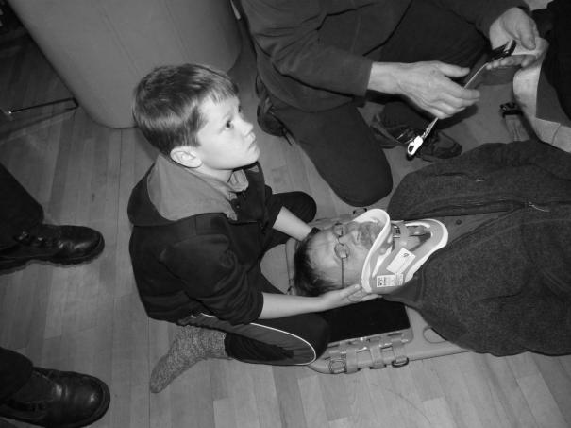

**Lokaskýrsla**

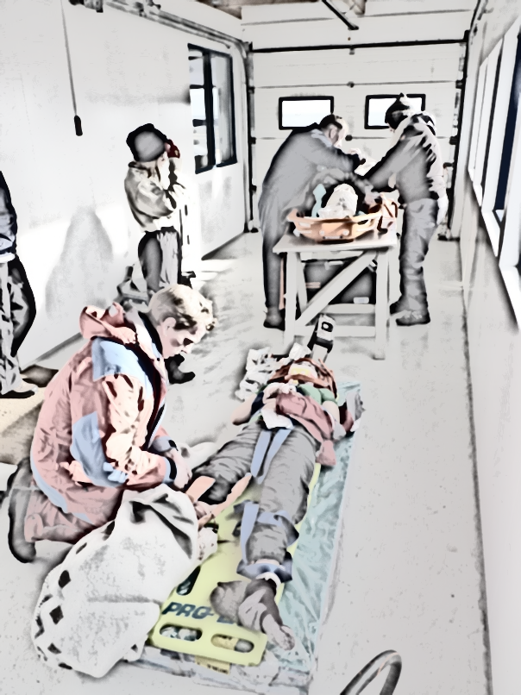



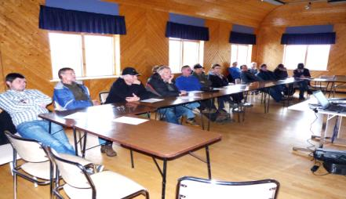

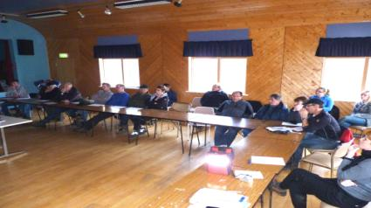

**Kynningarfundur.**

Þann 28.júní fóru Bjarni Sighvatsson frá Isavia og Jónas Sigurðsson aðstoðaryfirlögregluþjónn frá Patreksfirði og héldu fund í félagsheimilinu. Tilgangurinn var að kynna væntanlega flugslysaæfingu fyrir heimamönnum, ræða ýmislegt varðandi æfinguna og ekki síst að ákveða hvaða tími hentaði heimamönnum til æfingarinnar. Fundurinn var hinn ágætasti og mæting var góð. Í stuttu máli var niðurstaðan sú að dagarnir 7-8. október hentuðu best til æfingarinnar. Það hefur verið venja undanfarinna ára að láta heimamenn á hverjum stað leggja til æfingardaga því engir vita betur hvaða dagar henta. Af reynslu tveggja síðustu æfinga má þó segja að þegar komið er framundir miðjan október þá má búast við að vetur konungur sé byrjaður að sýna sig og sem dæmi þá var vegurinn ruddur daginn fyrir æfinguna svo mjólkur-og vörubílar ásamt nýjum slökkvibíl og ráðgjöfum á leit til æfingar mættu komast landleiðina. Nógur er tími til næstu æfingar en gaman væri ef fólk velti því fyrir sér hvort unnt væri að flýta næstu æfingu fram í september eða þá að stefna frekar að voræfingu.

Flugslysaæfingin á Gjögurflugvelli 7-8.október 2011.

Upplýsingar.

° **Fyrir hverja er fræðslan í félagsheimilinu seinnipart föstudags og laugardagsmorgun:**

Samkvæmt flugslysaáætlun fyrir Gjögurflugvöll þá boðar Neyðarlínan (112) meðal annars alla „vopnfæra“ íbúa á svæðinu til að taka þátt í björgunarstörfum. Það eru því allir velkomnir og hvattir til þess að mæta á fræðsluna.

° **Hvað verður kennt ?**

Það verður meðal annars farið í skyndihjálp, hvernig meta á áverka á slösuðum, búnar verða til léttar æfingar til að þjálfa fólk,hættur á vettvangi,hvað á að gera á slysavettvangi og fleira sem gagnast fólki á æfingunni sjálfri jafnt og í daglega lífinu.

**° Mæta hvar og hvenær ?**

Fræðslan hefst klukkan 16:00 föstudaginn 7.okt í félagsheimilinu og líkur í kring um kl 20:00. Við mætum síðan aftur klukkan 09:15 á laugardagsmorguninn í félagsheimilinu og fáum frekari fræðslu. Þegar klukkan nálgast tólf þá förum við út á flugvöll og bíðum þar eftir að æfingin hefjist.

° **Veitingar ?**

Til þess að tíminn nýtist sem best þá verðum við með snarl og kaffi á föstudeginum fyrir þá sem mæta í fræðsluna í félagsheimilinu og einnig með snarl og kaffi í félagsheimilinu á fundinum sem þar verður haldinn strax að æfingu lokinni.

° **Hvernig gengur æfingin fyrir sig ?**

Kveikt verður í „flaki“. Sveindís, okkar kona í turninum bregst við og tilkynnir Neyðarlínunni í Reykjavík með Tetratalstöð hvað gerst hafi. Hún fer síðan í slökkvigalla, fer á slökkvibíl að „slysstaðnum“ og slekkur elda. Nú koma allir þeir sem ætla að taka þátt í æfingunni og taka með sér börur, teppi og annan búnað. Allir sameinast í að finna slasaða, hlú að þeim, ganga frá þeim á börur, flytja í flugstöð (kallað *söfnunarsvæði slasaðra*) þar sem þeir slösuðu verða skoðaðir frekar og hlúð að þeim eftir bestu getu og þegar ekki er hægt að gera meira fyrir þá, þá verður gert hlé á æfingunni og farið í félagsheimilið.

° **Hvað gerist í félagsheimilinu eftir æfinguna?**

Við byrjum á því að fá okkur súpu,kaffi og brauð. Síðan ræðum við saman um það hvernig æfingin gekk fyrir sig. Hvað gekk vel og hvað gekk ekki vel. Hvað getum við gert öðruvísi, hvað vantar okkur og annað sem upp kanna koma og varðar æfinguna. Þegar allir hafa sagt sitt og rætt málin þá verður æfingunni slitið.

**Nýr slökkvibíll.**

Á fimmtudeginum 6.október síðastliðnum kom á Gjögurflugvöll nýr slökkvibíll. Hann er nú ekki alveg nýr því hann er árgerð 1995 og kemur frá Hornafjarðarflugvelli. Hinsvegar er bíllinn lítið ekinn eins og títt er um slíka staðbundna slökkvibíla og hefur að auki fengið gott og reglulegt viðhald. Hann leysir af hendi mun eldri og ófullkomnari bíl. Nýi bíllin er af Dodge Ram gerð árgerð 1995 eins og áður kom fram. Hann er með 1.200 lítra vatnstanki og 120 lítra léttvatnstanki og ber því tvöfalt meira af slökkvimiðli en eldri bíll. Hann er að auki með monitor (fjarstýrð vatnsbyssa á þaki) sem er stýranlegur af ökumanni í ökumannshúsi, með 60 metra milli-þrýsti handlínu og lausri brunaslöngu sem hægt er að lengja eftir þörfum. Þá getur bíllinn sogað í sig vatn og auk þess tekið vatn af brunahana /vatnstanki. Bíllinn er því á allan hátt fremri hinum eldri sem var svo sem ágætur en barn síns tíma.

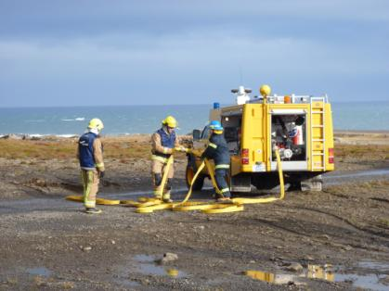

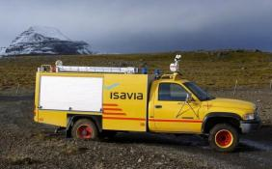

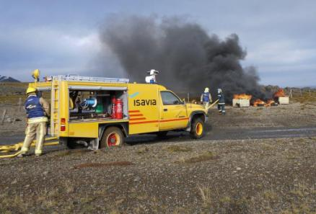

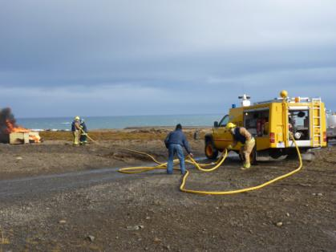

Óneytanlega vaknar sú spurning hvort nýi flugvallarslökkvibíllinn sé ekki einnig öryggistæki fyrir allt umhverfið í ljósi þess að komi til bruna er klukkutími sá lágmarkstími sem líða mun uns aðstoð berst og er þá aðeins miðað við bestu aðstæður því auðvitað mun engin aðstoð berast þegar ófært er til staðarins.

Athyglisvert verður að sjá hvort heimamenn sjái þarna möguleika á að auka öryggi sitt og þá hvernig þeir myndu nálgast málið. Ljóst er að eins manns slökkvilið dugar ekki ef til húsbruna kemur.

**Um æfinguna.**

Flugslysaæfingin á Gjögri 7-8.október 2011 var liður í æfingaráætlun Isavia og Almannavarnardeildar ríkislögreglustjóra að halda flugslysaæfingar á öllum áætlunarflugvöllum landsins á að minnsta kosti fjögurra ára fresti. Ísland er aðili að ýmsum alþjóðlegum samningum er allir ganga í þá átt að auka öryggi í flugi með hagsmuni farþega að leiðarljósi. Samkvæmt þeim samningum eru þær skyldur lagðar á rekstraraðila áætlunarflugvalla að halda reglulega æfingar með viðbragðsaðilum sem vinna á viðkomandi flugvelli. Nú eru margir flugvellir á Íslandi svokallaðir einmenningsvellir þe. að það er aðeins einn maður á vakt hverju sinni. Aðrir vellir eru stærri og þá gjarnan fleiri starfsmenn í vinnu við komur og brottfarir flugvéla.

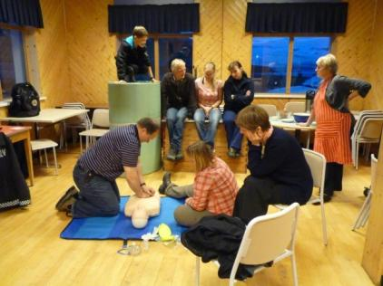

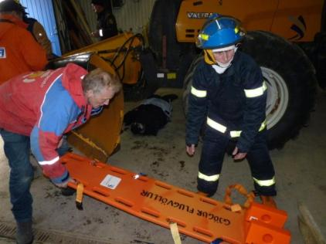

En verði flugslys eða alvarlegt óhapp á eða við flugvöll er ljóst að í nánast öllum tilvikum yrði að kalla til alla þá viðbragðsaðila sem hægt er að virkja á hverjum stað til þess að takast á við slíka atburði og í flestum tilfellum kalla að auki til viðbragðsaðila annarstaðar frá. Því má segja að flestir slíkir atburðir yrðu á almannavarnar stigi á flestum stöðum í skilgreiningu um almannavarnir. Því hefur Isavia sem rekstraraðili áætlunarflugvalla og Almannavarnardeild ríkislögreglustjóra sem yfirstjórn almannavarnarmála á landinu tekið höndum saman að standa að flugslysaæfingum þar sem allir viðbragðsaðilar eru kallaðir saman til æfinga . Almannavarnardeild hefur einnig gefið út flugslysaáætlun fyrir hvern flugvöll. Áætlun þessi er nokkurskonar gátlisti um hvað hver viðbragðsaðili skuli skuli gera í flugslysi.

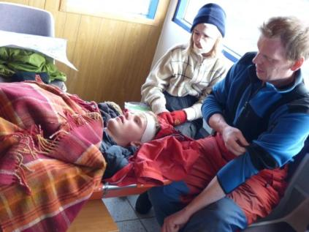

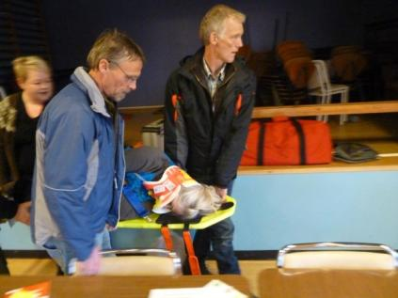

**Boðunarpróf**.

Að venju var haldin boðunarprófun fyrir æfinguna. Nýbúið var að uppfæra útkallsskrána eftir upplýsingum frá Oddnýju oddvita. Prófunin svo og boðunin á æfinguna gengu vel. Þó komu einhverjir hnökrar fram og verða þeir leiðréttir í samvinnu við Neyðarlínuna.

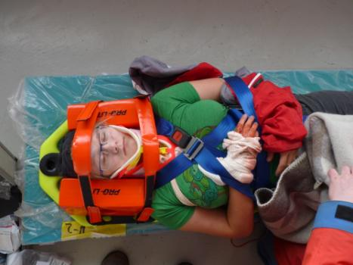

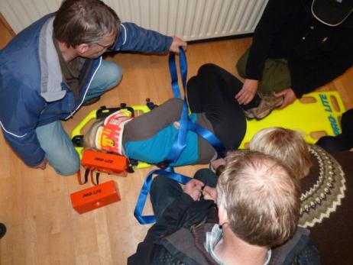

**Undirbúningur æfingarinnar.**

Samkvæmt dagskrá æfingarinnar þá var hún sett klukkan 16:00 föstudaginn 7.október í félagsheimilinu af æfingarstjóra, Bjarna Sighvatssyni. Hann fór yfir nokkur atriði er varða flugslysaæfingar svo sem af hverju er verið að halda flugslysaæfingar, hverju menn ætli að ná fram með æfingum og hvernig þessi æfing myndi ganga fyrir sig.

Síðan tók Rögnvaldur Ólafsson frá Almannavarnardeild ríkislögreglustjóra við og ræddi um ýmislegt er varðar stjórnunarþátt æfinga, flugslysaáætlun fyrir Gjögurflugvöll (sem Almannavarnardeildin er ábyrg fyrir) og fleiri atriði er tengjast stjórnun.

Frá upphafi var ákveðið að leggja megináherslu á áverkamat og fyrstu hjálp. Fólki var því skipt upp í fjóra hópa. Einn hópurinn fór í hjartahnoð og blástursaðferð, annar í hvernig ganga koma ætti sjúklingum á börur og ganga frá þeim til flutnings, enn annar hópur fór í að læra áverkamat sjúklinga og greina í hvaða „flokk“ þeir ættu að fara og fjórði hópurinn skoðaði inni hald sjúkratösku sem er á flugvellinum, fékk fræðslu um innihald og hvernig ætti að nota það. Síðan skiptu hóparnir um pósta þannig að á endanum höfðu allir farið á alla póstana.

Eftir matarhlé var hópnum skipt upp í tvö lið. Öðru liðinu var komið fyrir undir borðum, uppá sviði eða annar staðar þar sem önugt var að komast að þeim. Þeir höfðu fengið farðaða á sig áverka og voru með áverkalýsingu. Síðan var hinum hópnum hleypt í salinn og fékk hann það verkefni að leita að öllum „slösuðum“, skoða þá og meta áverka og búa um þá og ganga að lokum frá öllum á börur. Síðan var skipt um lið og leikurinn endurtekinn. Að þessu loknu var klukkan farinn að ganga níu að kveldi og dagskrá dagsins lokið.

Æfingin hófst aftur klukkan 09:15 á laugardagsmorgninum. Enn var lögð áhersla á skyndihjálp og meðferð og greiningu sjúklinga. Var aftur skipt í lið og fólk látið skiptast á að leika slasaða og eða að vera björgunarmenn.

**Æfingin sjálf.**

Fyrir klukkan tólf á hádegi voru allir komnir út á flugvöll, bæði sjúklingar og björgunarmenn. Klukkan tólf voru kveiktir eldar sem líkja eftir flugslysi. Sveindís,okkar kona brást við, kallaði með Tetrastöð eftir hjálp frá Neyðarlínunni (112) sem tók við og boðaði alla þá sem boða átti til aðgerða.

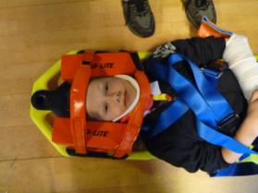

Síðan brá Sveindís sér í slökkvigallann og hóf slökkvistörf á vettvangi. Við sem stjórnuðum æfingunni höfðum fylgst með veðurútliti laugardagsins daganna fyrir æfingu. Allar spár lofuðu roki og kulda. Með síðustu æfingu í huga þegar það rigndi slyddurigningu og blés kröftuglega að auki, höfðum við ákveðið að ef að svipað veður yrði á þessari æfingu þá myndum við reyna að hafa hana innanhúss. Og í ljósi veðurs var öllum sjúklingunum nema einum komið fyrir inni í vélageymslu. Það reyndist mjög vel.

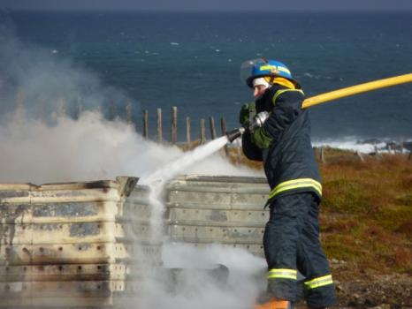

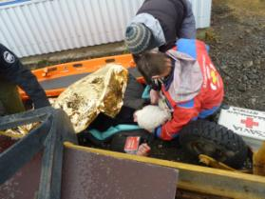

Bæði var hægt að koma fólki fyrir undir tækjum og á stöðum þar sem erfitt var að komast að þeim og ekki síður að þarna var þurrt og þægilegt að vinna. Þetta skilaði sér. Þeir sem unnu að björgunarstörfum unnu mun rólegar og betur og gáfu sér góðan tíma til þess að hlú að sjúklingum, skoða hvaða áverka þeir höfðu fengið og búa um þá eftir föngum áður en þeir voru fluttir á söfnunarsvæði slasaðra í flugstöðina. Allt flæðið á æfingunni var rólegra, betur var búið um sjúklinga og enginn troðningur myndaðist í flugstöðinni.

Þegar eldar höfðu verið slökktir, allir sjúklingar fundnir, búið að greina áverka þeirra,búið að bú um sár þeirra eins og hægt var og allir komnir á söfnunarsvæði slasaðra, þá var vettvangsæfingunni lokið. Tóku menn saman og gengu frá og héldu til félagsheimilis.

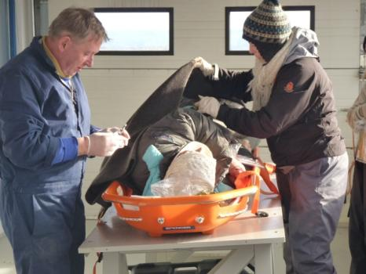

**Flugslysaæfing Gjögur 2011 - Skýrsla ráðgjafa**

|  |  |
| --- | --- |
| **1. Viðfang (Verkþáttur eða verkefni)** | **Ráðgjafi/ar:** |
| Leikarar og förðun | Vigdís Agnarsdóttir |

|  |
| --- |
| **2. Hvaða starfseiningar unnu að þessum verkþætti/verkefni** |
| ISAVIA ohf, Slökkvilið Akureyrar. |

|  |
| --- |
| **3. Hvar var viðkomandi ráðgjafi staddur á meðan á æfingu stóð?** |
| Í Leikaramiðstöð, á vettvangi og í SSS.. |

|  |
| --- |
| **4. Nefnið nokkur atriði sem hefðu mátt fara betur og gerið tillögur að úrbótum.** |
| Undirbúnings- eða æfingarlegs eðlis: |
|  |
| Framkvæmdar- eða úrlausnarlegs eðlis |
|  |

|  |
| --- |
| **4. Nefnið nokkur atriði sem fóru vel.** |
| Undirbúnings- eða æfingarlegs eðlis: |
| Leikarar á æfingunni voru 7 og komu frá Hólmavík og Árneshreppi.  Ég hitti leikarana sem komu frá heimamönnum á föstudagskvöldið og útskýrði aðeins fyrir þeim hvernig þetta færi fram og hvað þau þyrftu að hafa með sér daginn eftir. Eftir það tóku þau þátt í allri fræðslu sem var boðið upp á á föstudagskvöldinu eins og aðrir heimamenn þrátt fyrir ungan aldur.  Við græjuðum leikarana á laugardagsmorgun í félagsheimilinu þar sem öll fræðsla fór fram. Það var kannski heldur þröngt um okkur en þetta gekk bara vel. Við fengum 4 leikara frá Hólmavík sem voru með í fræðslunni um morguninn en komu svo í förðun til mín.  Fórum á æfingastað á Gjögurflugvelli þegar allir voru tilbúnir og það gekk vel að koma öllum fyrir. Vegna þess hve veðurútlit var slæmt var ákveðið að hafa flesta slasaða inni í vélaskemmu til að hlífa þeim við kulda og vosbúð.  Leikarar stóðu sig afskaplega vel og heimamenn fengu erfitt verkefni.  Kærar þakkir til heimamanna fyrir jákvætt viðhorf til okkar og að bregðast skjótt við öllum okkar beiðnum um aðstöðu, flutning og ýmislegt annað.  Heimamenn á Ströndum eru höfðingjar heim að sækja og stóðu sig með stakri prýði á þessari æfingu.  **Takk fyrir okkur.**  **Kveðja, Vigdís Agnarsdóttir** |



**Rýnifundur.**

**Bjarni Sighvatsson** (æfingarstjóri-Isavia) sagði að í ljósi veðurs hefði verið ákveðið að færa æfinguna í vélageymslu. Hann hefði ákveðið þegar hann kom að geymslunni í upphafi æfingar að loka stóru hurðinni og slökkva ljósin til þess að umhverfið yrði ekki eins bjart og þægilegt og það var. Tilgangurinn hefði verið að sjá hvað menn myndu gera í ljósi þess að hann hefði brýnt fyrir mönnum að þeir þyrftu ekki alltaf að aðlaga sig aðstæðum hverju sinni heldur að ef hægt væri laga aðstæður að þörfum sjúklings og hjálparmanns. Í ljós kom að einhver byrjaði á því að kveikja ljósin og það hefði verið gott. Í upphafi var sagt að sjúklingarnir yrðu sex og yrðu allir hafðir inni í vélageymslunni. Þeir hefðu orðið sjö og einn þeirra var hafður fyrir utan geymsluna. Tilgangurinn hefði verið sá að auka flækjustigið og benda á að aldrei má ganga frá því að fyrstu upplýsingar séu hundrað prósent réttar því margt vilji brenglast í upplýsingastreymi sérstaklega í upphafi aðgerða og menn skyldu vera vakandi um að kanna umhverfið til hlítar. Bjarni hrósaði vettvangsstjóranum fyrir að vera duglegur að dreifa björgunarmönnum milli sjúklinga og benda þeim á verkefni og halda þeim við efnið. Einnig hrósaði hann björgunarmönnum fyrir þeirra þátt. Þeir hefðu leyst þetta risavaxna verkefni eins vel og nokkur gat krafist og slys af þessari stærðargráðu í þessu umhverfi væri sannarlega risavaxið verkefni.

**Björn Heiðar Sigurbjörnsson** (þjálfunarmaður frá slökkviliði Akureyrar) sagði Sveindísi hafa tekist vel til við að slökkva í „flakinu“. Hún var að nota í fyrsta skipti „nýjan“ slökkvibíl sem kom á svæðið í gær en hann væri mikil framför frá þeim eldri og einnig væri hann gott tæki fyrir samfélagið á staðnum.

**Helga Rósa** **Másdóttir** (frá Landspítalanum) sagði sér hefði fundist að sjúklingum hefði verið sinnt vel. Um leið og vettvangurinn hefði verið öruggur hefði Ingvar vettvangsstjóri skipað tveimur í að fara að bráðaflokka og öðrum að nú í þann búnað sem til væri. Eftir smá hik þá hefðu menn farið í að bráðaflokka og flytja þá rauði fyrst á söfnunarsvæði. Það að vera inni hefði gert björgunarmönnum kleift að gera meira fyrir sjúklinga heldur en en þeir hefðu legið úti. Þrátt fyrir eðlilega smáhnökra þá var vel bundið um og gengið frá sjúklingum og málið var afgreitt á skömmum tíma. „Þið stóðuð ykkur rosalega vel“.

**Rögnvaldur Ólafsson** (frá Almannavarnardeild ríkislögreglustjóra). „Frá mínum bæjardyrum þá gekk þetta rosalega vel. Þið genguð skipulega til verks, skiptuð með ykkur verkum og gerðuð þetta virkilega vel“. Hann taldi að æfingarnar sem björgunarfólk tók þátt í hefðu skilað sér í æfingunni. Rögnvaldur benti á að allir hefðu aðgengi að myndum frá æfingunni á almannavarnir.is á Facebook.

**Hannes Leifsson** (frá lögreglunni á Hólmavík). Hannes sagðist hafa verið tengiliður við aðgerðarstjórn á Ísafirði. Hann hefði tilkynnt þeim hvað var að gerast á svæðinu og hvað kynni að vanta og fengið svör til baka. „Staða mín á svæðinu var dálítið óljós í byrjun en lagaðist“. Hann sagðist hafa lært af því að vera viðstaddur og að björgunarmenn hefðu gengið hratt og örugglega til verka.

**Jónas Sigurðsson** (aðstoðar yfirlögregluþjónn og fulltrúi lögreglustjóra á staðnum). Sagðist hafa verið mjög ánægður með æfinguna og taldi heimamenn hafa staðið sig vel. Hann færði kveðju frá Úlfari Lúðvíkssyni lögreglustjóra Vestfjarða. Jónas lagði áherslu á að æfingin í dag væri einn þáttur í stórri aðgerð sem færi af stað ef til slíks atburðar kæmi og að heimamenn gætu verið vissir um að margvíslegt afl kæmi þeim til hjálpar ef á reyndi.

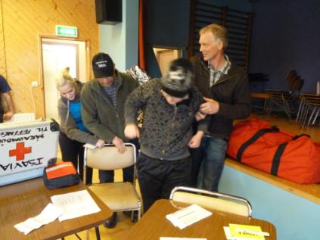

**Vigdís Agnarsdóttir** (á vegum Isavia og sér um þá sem leika sjúklinga og farðar). Hún bað viðstadda um að klappa fyrir leikurunum. Hlutverk leikara á æfingum væri oft vanmetið en væri oftast það langerfiðasta og að sem flestir ættu að prófa það einu sinni til að öðlast skilning á því. Vigdís sagðist vera þeirrar skoðunar að björgunarmenn hafi staðið sig vel miðað við hvað þeir hafa til að leysa slíkt verkefni. „Þið hafið dálitin búnað og hyggjuvit og skynsemi og með þetta að vopni þá náið þið býsna langt með erfitt verkefni“ „Takk fyrir mig. Þetta er í fyrsta skipti sem ég kem hingað og það var gaman að kynnast ykkur“.

**Ingvar Bjarnason** (vettvangsstjóri á æfingunni). Hann sagði að smá vangaveltur hefðu orðið um hvort nota ætti þann búnað sem þeir ættu eða einnig búnað sem Isavia hefði komið með. Niðurstaðan hefði verið sú að þeir notuðu aðeins það sem þeir ættu. „Annars gekk þetta bara mjög vel og takk fyrir að fá að takka þátt í æfingunni“.

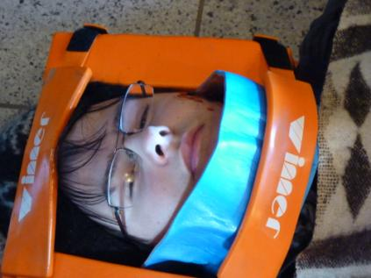

**Bjarni** (Isavia) tók fram að Isavia legði aldrei til neinn búnað á æfingar sem ekki væri til staðar dags daglega. Þetta væri gert til að björgunarmenn notuðu aðeins þann búnað sem þeir ættu. Þarna hefðu verið dálítið af afskrifuðum umbúðum sem lagðar hefðu verið til í æfinguna en kannski hefði átt að kynna það betur.

**Úlfar Eyjólfsson** (björgunarsveitin Dagrenning). Spurði af hverju Isavia legði ekki til búnað á æfingum.

Þarna spunnust nokkrar umræður og bentu heimamenn Úlfari á að auðvitað notuðu þeir seinn eigin búnað og enginn kæmi með pakka handa þeim ef eitthvað kæmi uppá. Heimamenn yrðu fyrstir á staðinn og notuðu eigin búnað. Bjarni benti á að búnaðurinn á flugvellinum væri að sjálfsögðu til notkunar fyrir björgunarmenn ef á þyrfti að halda en að það væri venjan að björgunarsveitir kæmu sem sjálfstæðar einingar með eigin búnað til aðgerða og það ætti einnig við um æfingar. Á öllum flugvöllum er ákveðin grunnbúnaður en hann er ekki hugsaður sem endanleg lausn á viðkomandi stað. Allar viðbragðssveitir eiga eigin búnað sem þeir koma með með sér og allur sá búnaður ásamt þeim búnaði sem að er til staðar á viðkomandi flugvelli er hugsaður sem sá heildarbúnaður sem til þarf til að leysa verkið.

**Úlfar** sagðist samt telja að Isavia ætti að leggja til þann búnað sem nota þyrfti á æfingunni.

**Bjarni** sagðist vera ósammála.Hver viðbragðsaðili ætti að leggja fram eigin búnað. Hinsvegar mætti,eftirá, koma á móts við björgunarsveit með kaup á umbúðum þegar svo háttaði að fjáröflunartekjur væru sérlega erfiðar.

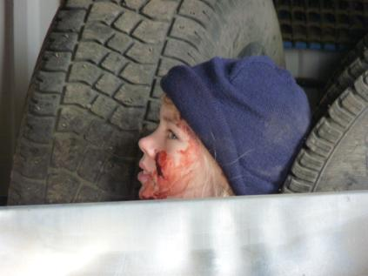

**Valgeir Benediktsson** þakkaði fyrir að hafa fengið að taka þátt í æfingunni og taldi að björgunarsveitarmenn ættu að nota eigin búnað því ekki veitti á að æfa sig í notkun hans. Hann þakkaði aðkomumönnum fyrir komuna

Fram kom hjá einhverjum úr sal að við hefðum kannski hrósað heimamönnum of mikið. Bjarni svaraði því til að hann teldi ekki svo vera. Björgunarmaður sem gerði allt sem hann kynni og gæti til að hjálpa öðrum, hann hefði gert vel. Engin ætlaðist til kraftaverka af björgunarmönnum almennt aðeins að þeir leggðu sig fram eftir getu. Að sjálfsögðu gæti sá sem æfði meira leyst fleiri vandamál. En í ljósi aðstæðna og fámennis þá hefðu heimamenn gert vel.

Þar sem fleiri óskuðu ekki eftir að taka til máls þá þakkaði Bjarni fyrir hönd ráðgjafahópsins heimamönnum fyrir ánægjuleg viðkynni og samvinnu og sagðist hlakka til að sjá þau á næstu æfingu.

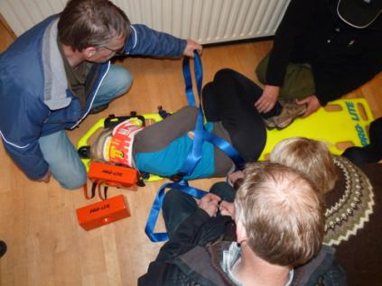

**Arnór Magnússon**, umdæmisstjóri Isavia á Vestfjörðum tók næst til máls. Hann byrjaði á að þakka ráðgjöfum fyrir þeirra þátt í undirbúningi æfingarinnar. Hann þakkaði heimamönnum sérstaklega fyrir þeirra þátt og frábæra þátttöku. Helmingur þeirra sem hafa vetursetu í Árneshreppi hefðu mætt til æfingarinnar og það hefði komið honum ánægjulega á óvart. Allir hafi nóg að gera í sínu lífi og þess vagna hafi mætingin verið frábær. Hann benti á nauðsyn samstöðu. Hver og einn um sig áorkaði ekki miklu en samstæðir orkuðu menn miklu. Auðvitað hefði ekki allt gengið fullkomlega en það gerði það aldrei hvort eð er. En meðan allir væru að vinna saman og gera hvað best þeir gætu þá væri vel. Hann benti á og óskaði öllum til hamingju með nýjan slökkvibíl sem kom á flugvöllinn í gær. Hann ásamt öðrum þeim búnaði sem á vellinum væri stæði íbúum til afnota þegar í nauðir ræki. Hann endurtók þakkir til heimamanna og sagði flugslysaæfingunni Gjögur 2011 slitið.

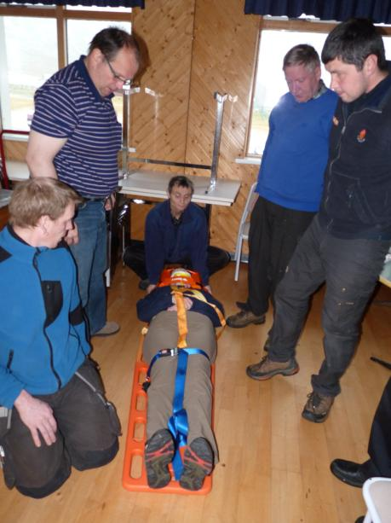 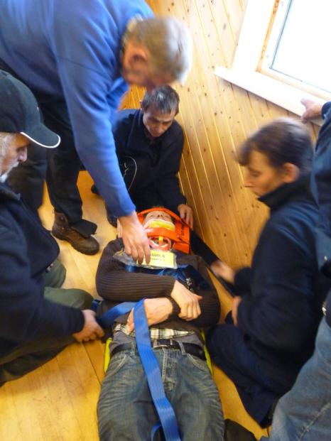

**Að lokum vilja ráðgjafar þakka þeim íbúum í Árneshreppi sem þátt tóku í æfingunni og björgunarsveitarfólki frá Hólmavík, kærlega fyrir þátttökuna í æfingunni og fyrir ánægjuleg kynni.**